加入节点

kubeadm join --token <token> <control-plane-host>:<control-plane-port> --discovery-token-ca-cert-hash sha256:<hash>

如果没有令牌，可以通过在控制平面节点上运行以下命令来获取令牌(Bootstrap Token)：

kubeadm token list

默认情况下，令牌会在24小时后过期。如果要在当前令牌过期后将节点加入集群， 则可以通过在控制平面节点上运行以下命令来创建新令牌：

kubeadm token create

输出类似于以下内容：

5didvk.d09sbcov8ph2amjw

如果你没有 --discovery-token-ca-cert-hash 的值，则可以通过在控制平面节点上执行以下命令链来获取它：

openssl x509 -pubkey -in /etc/kubernetes/pki/ca.crt | openssl rsa -pubin -outform der 2>/dev/null | openssl dgst -sha256 -hex | sed 's/^.* //'

输出类似于以下内容：

8cb2de97839780a412b93877f8507ad6c94f73add17d5d7058e91741c9d5ec78

以下命令可用于按需生成新密钥：

如果没有--control-plane --certificate-key可以用以下命令创建：

kubeadm init phase upload-certs --upload-certs

更改node节点IP

I edited /etc/systemd/system/kubelet.service.d/10-kubeadm.conf - adding the --node-ip flag to KUBELET_CONFIG_ARGS and restarted kubelet with:

systemctl daemon-reload

systemctl restart kubelet

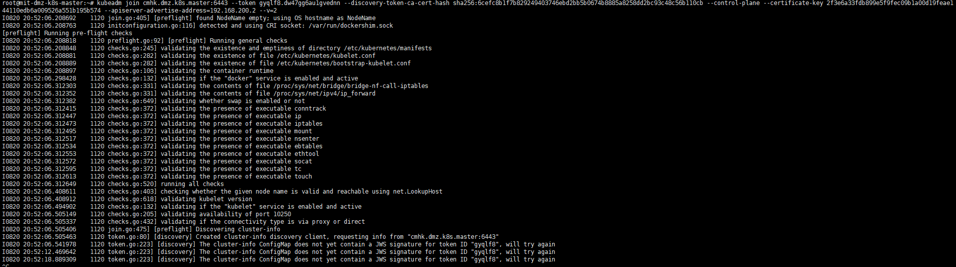



### Bootstrap Tokens

### --enable-bootstrap-token-auth=true(api server)

### --controllers=*,tokencleaner(controller) TokenCleaner controller that deletes bootstrap tokens as they expire



